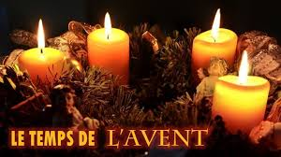
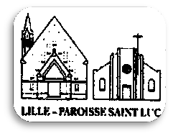

Annonces
Décembre 2025

Année A
Samedi 6 décembre :
2ème dimanche de l’Avent
«Proclamons la Venue du Prince de la Paix »
Messe anticipée à 18h à St Philibert
Dimanche 7 décembre : Messe au CIM à 10h30
( Remise du Notre Père aux catéchumènes)

Lundi 8 décembre :
Fête de l’Immaculée Conception :
Veillée à 19h suivie de la messe au CIM

Samedi 13 décembre :
« Dans la joie, accueillons la Venue du prince du Seigneur »
3ème dimanche de l’Avent
Messe anticipée à 18h à St Philibert
Dimanche 14 décembre : Messe au CIM à 10h30
« Lumière de Bethléem »

Samedi 21 décembre :
« on l’appellera l’EMMANUEL Dieu est avec nous »
4ème dimanche de l’Avent
Messe anticipée à 18h à St Philibert
Dimanche 22 décembre : Messe au CIM à 10h30

Mercredi 24 décembre
Veillée de Noël à 21h à St Philibert suivie de la messe.

Jeudi 25 décembre : Jour de Noël
Messe à 10h30 au CIM

Mercredi 31 décembre :
Messe de l’aube : horaire à définir

Ensemble célébrons Marie

8 décembre fête de l’Immaculé Conception
Veillée à 18h45 suivie à 20h de la messe au
« Cœur Immaculé de Marie »
Nous vous remercions de nous transmettre
les chants en toutes langues, avec paroles et traductions afin que l’assemblée puisse adresser avec vous leur louange à Marie
Merci de les envoyer à Sr Anne :
« anneorcel.fma@gmail.com »
Ou
les transmettre dans la boîte aux lettres de la Maison Paroissiale



Le sacrement de réconciliation sera prévu sur les 2 lieux :
- Le samedi 20 décembre à partir de 16h à St Philibert.
- Le dimanche 21 décembre à partir de 9h ( dans la chapelle Ste Germaine)

